POWER SYSTEM Model 9242-21T – S1112 4 core DESK
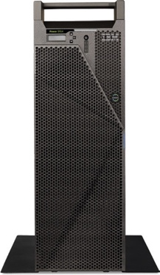
Il sistema è concepito per soddisfare le esigenze delle piccole e medie aziende ed è progettato per supportare la crescita del business nel tempo.
IBM si impegna nei confronti dei clienti System i, consolidando il sistema operativo IBM i (già i5/OS) come la soluzione ideale per i nuovi Power Systems con AIX e Linux.
I clienti si fidano dei POWER Server perché progettato per affrontare qualsiasi tipo di minacce, offre un livello mai visto prima di sicurezza e affidabilità nella loro infrastruttura IT.
Il modello 9824 è basato sull'avanzata tecnologia IBM POWER11 con processore a 4, 8 core ancora più potente del Power 10 ed è concepito per ridurre la complessità, snellire l'infrastruttura e migliorare la produttività, integrando applicazioni su un'unica piattaforma
Importante per la scelta della configurazione corretta è capire che cosa s’intende per utente “i”.
L’utente “i” è una persona fisica che accede ad un’applicazione o ad un servizio “i” identificandosi, cioè fornendo delle credenziali (tipicamente un identificativo utente ed una password) indipendentemente dalla funzione, dal software, dal sistema operativo che eseguono l’autenticazione iniziale.

